**HITO 6**

**DESARROLLO EN SERIE**

DE

**POTENCIAS**

Yago Pego Martínez ([yago.pego.martinez@alumnos.upm.es](mailto:yago.pego.martinez@alumnos.upm.es))

Evaristo de Vega Galindo ([Evaristo.devega.galindo@alumnos.upm.es](mailto:Evaristo.devega.galindo@alumnos.upm.es))

**ESPECIFICACIONES**

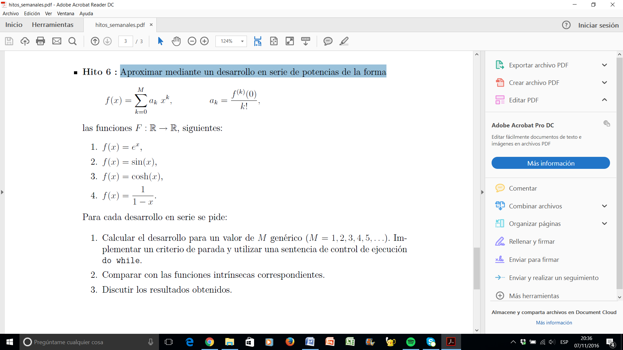Enunciado: aproximar mediante un desarrollo en serie de potencias de la forma

las funciones F : ℝ → ℝ, siguientes:

1. ,
2. ,
3. ,
4. .

Para cada desarrollo en serie se pide:

1. Calcular el desarrollo para un valor de M genérico (M = 1, 2, 3, 4,…). Implementar un criterio de parada y utilizar una sentencia de control de ejecución “do while”.
2. Comparar con las funciones intrínsecas correspondientes.
3. Discutir los resultados obtenidos.

**FUNDAMENTOS TEÓRICOS**

La función anterior se corresponde con la serie de MacLaurin, que, a su vez, no deja de ser la serie de Taylor en el entorno del cero.

La serie de Taylor es una aproximación mediante una serie de potencias o suma de potencias enteras de polinomios llamados términos de la serie. Dicha suma se calcula a partir de las derivadas de la función para un determinado valor (como decíamos antes, en el presente ejercicio, cero) suficientemente derivable sobre la función y un entorno sobre el cual converja la serie.

La primera aproximación es *ex*:

* 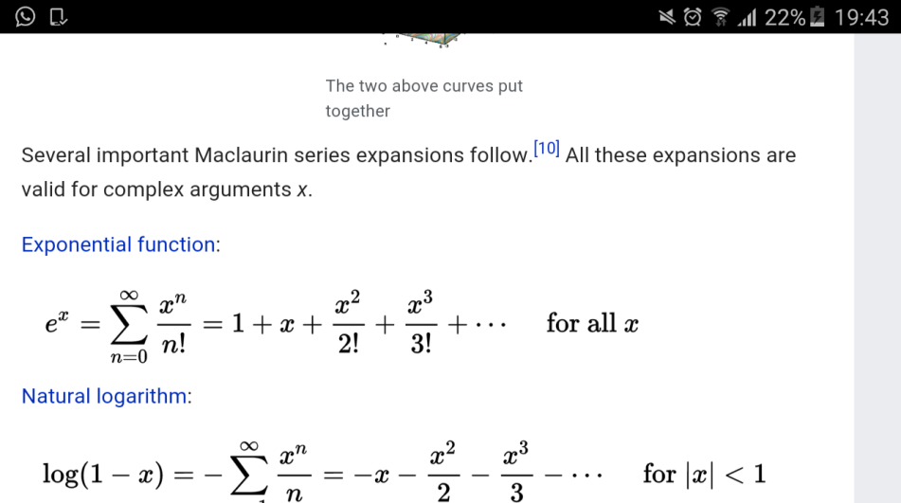La función exponencial ***f(x) = ex*** se puede aproximar a partir de una serie de potencias del modo Esta aproximación es válida, en realidad, para todo x, inclúyase la parte compleja.

Tiene además una serie de propiedades interesantes, por ejemplo:

1. es la única función cuya derivada es igual a su primitiva.
2. la función *ex* va a ser siempre mayor o igual que *x+1* para todos los números reales (igual en *x = 0*).

* 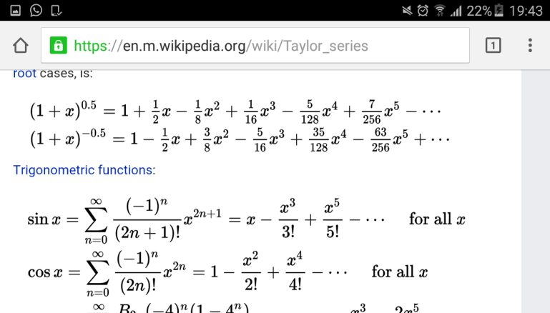La función trigonométrica ***f(x) = sin x*** se puede aproximar a partir de una serie de potencias del modo Esta aproximación es válida para todos los números reales. Como se puede ver, todos las variables de grado par son anuladas por su correspondiente ordenada en derivada (*±sin x = 0*)
* 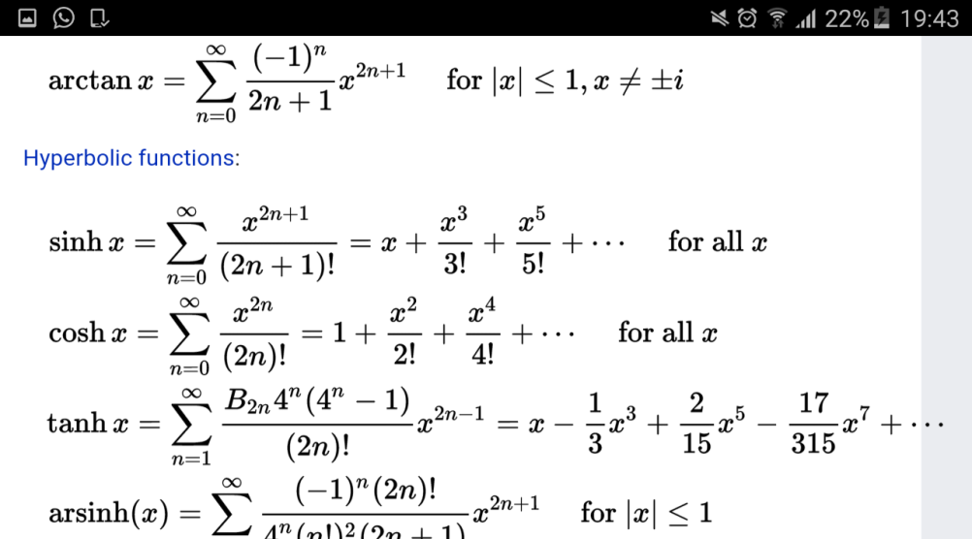La función trigonométrica hiperbólica ***f(x) = cosh x*** se puede aproximar a partir de una serie de potencias del modo Válido para toda abscisa, también se puede observar en este ejemplo que los grados impares se anulan (*sinh (0) = 0*).
* 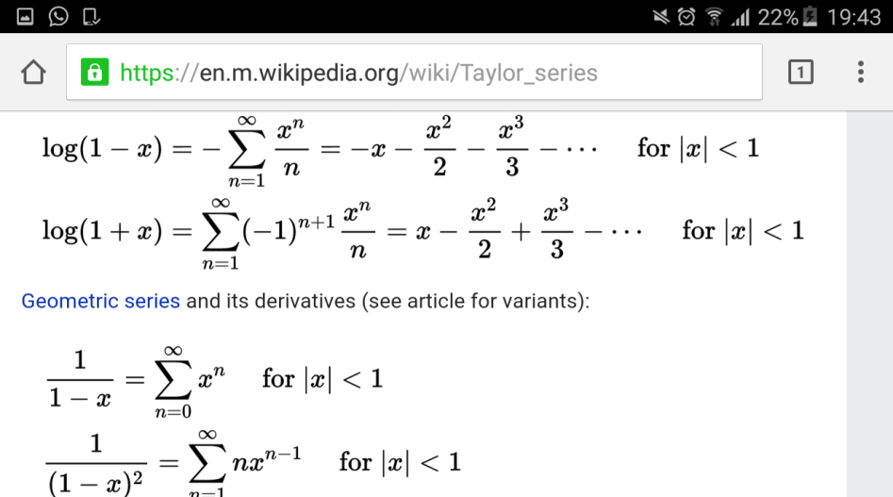**f(x) = 1/(1-x)** es una función que da lugar a la siguiente serie geométrica a partir del desarrollo de MacLaurin: Esta será únicamente válida para toda *x* de valor absoluto menor a la unidad o, escrito de otra manera, a todo punto perteneciente al intervalo *(-1, 1)*.

Otras aplicaciones de la serie de Taylor, aparte de la aproximación a funciones de mayor complejidad a partir de derivadas, son el análisis y resolución de límites indeterminados, la estimación de números irracionales, estimación de integrales, etc.

**BIBLIOTECA DE VARIABLES**

En todos los programas se utilizan variables semejantes, del mismo tipo y con la misma aplicación:

- **N** es la variable entera, que, en todos los programas, se refiere al número total de elementos a tener en cuenta en el desarrollo en serie de potencias. Es decir, si para el desarrollo de *ex*, se tiene 5 en **N**, *ex* va a ser igual a *1 + x + x2/2! + x3/3! + x4/4! + x5/5!*. El valor de **N** se escoge por teclado. Generalmente, cuanto mayor sea **N**, más se aproximará el desarrollo de MacLaurin al valor real de la función.

- **x** es la variable real sobre la que se carga un valor deseado para una función concreta: la del programa.

- **k** es la variable entera que actúa en el bucle *do while*. Su valor estará limitado por el escogido para **N**, pues no podrá ser mayor.

- **suma** es la variable real común a los cuatro programas, sobre la que se carga, como el propio nombre indica, el sumatorio del bucle. Esta suma se corresponderá con el valor del desarrollo en serie de MacLaurin en un punto, hasta el término **N**.

- La variable real **suma_2** no es más que un apoyo sobre el que se van cargando los sucesivos valores de **suma**, hasta que la diferencia (en valor absoluto) entre estos sea menor que el espacio mínimo que permiten los cuatro bytes de memoria (*spacing (x)*).

- **fact** es la variable entera sobre la que, en los programas cuyo desarrollo requiera factoriales en el denominador, se carga el valor correspondiente. Para aumentar el factorial a la par que **k**, se emplea un nuevo bucle, a partir de una nueva variable entera **i**.

En el programa del desarrollo del seno de **x**, se han de utilizar un par de variables adicionales.

- **signo** es la variable entera de valor *±1*, que permite alternar el signo de cada sumando de la serie (*x* ***–*** *x3/3!* ***+*** *x5/5!* ***–*** *x7/7!* …). Para ello se implementa un último bucle, a partir de una variable entera **a**, exponente, que dará el signo.

**RESULTADOS**

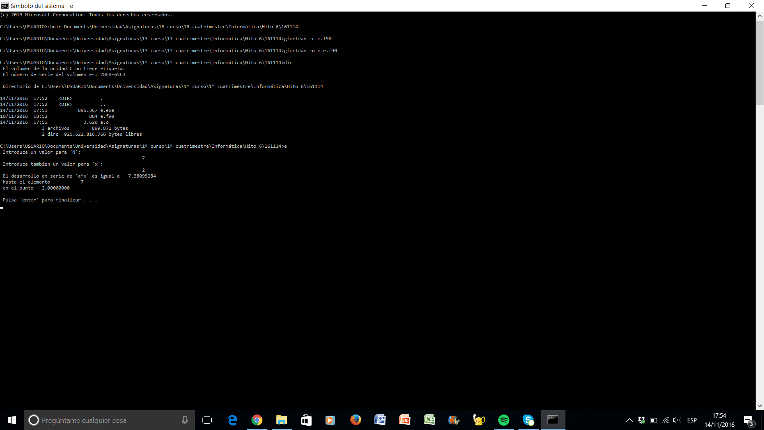

compilación

ejecución

prueba satisfactoria ☺

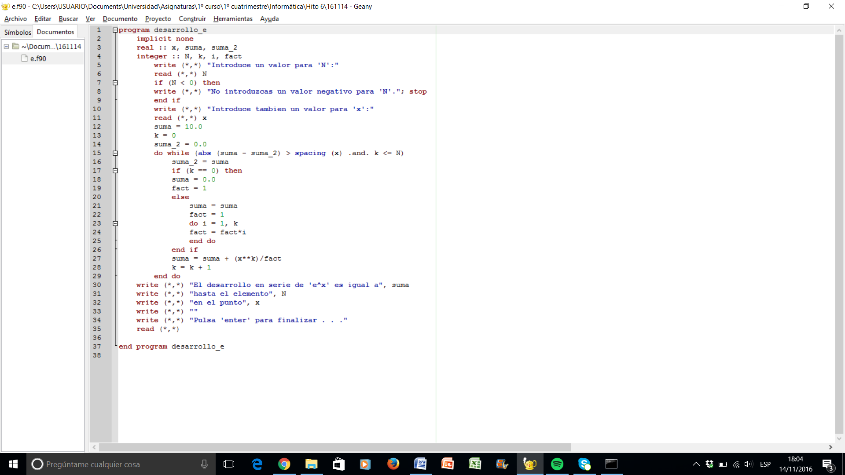

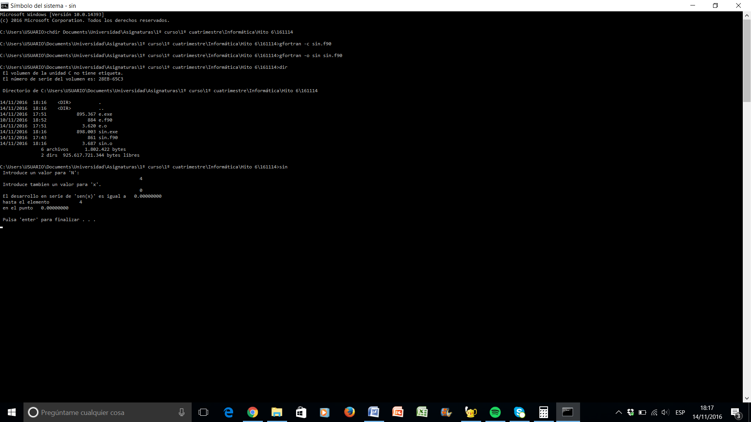

compilación

ejecución

prueba satisfactoria ☺

**CONCLUSIÓN**

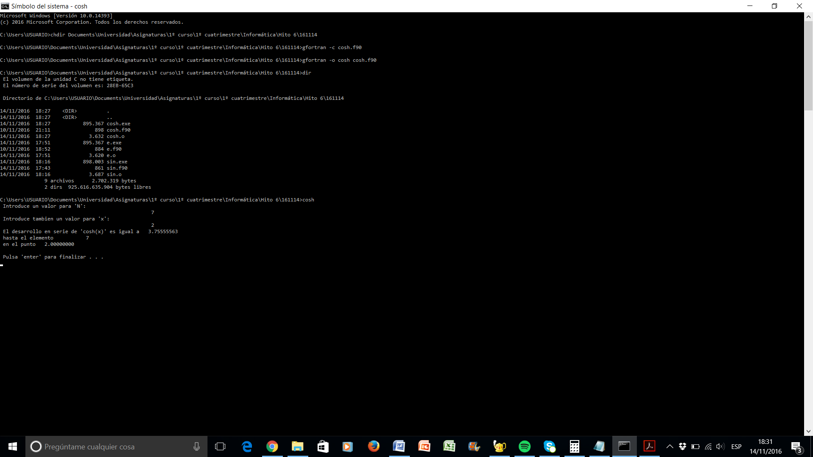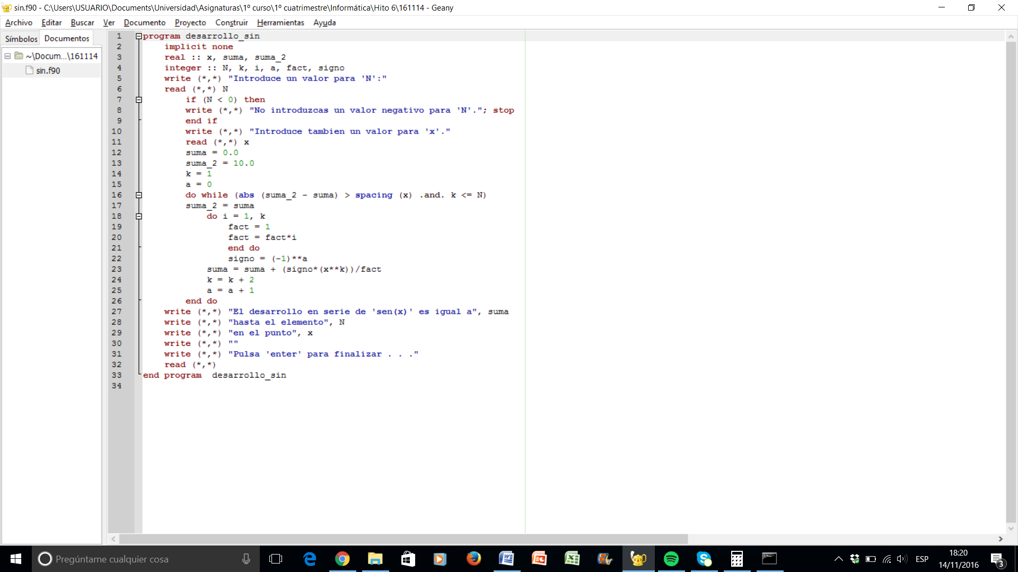

prueba satisfactoria ☺

ejecución

compilación

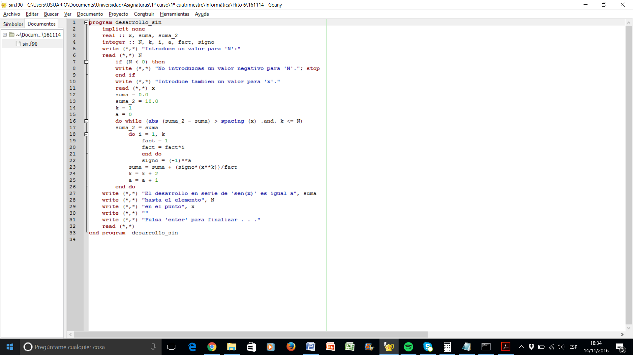

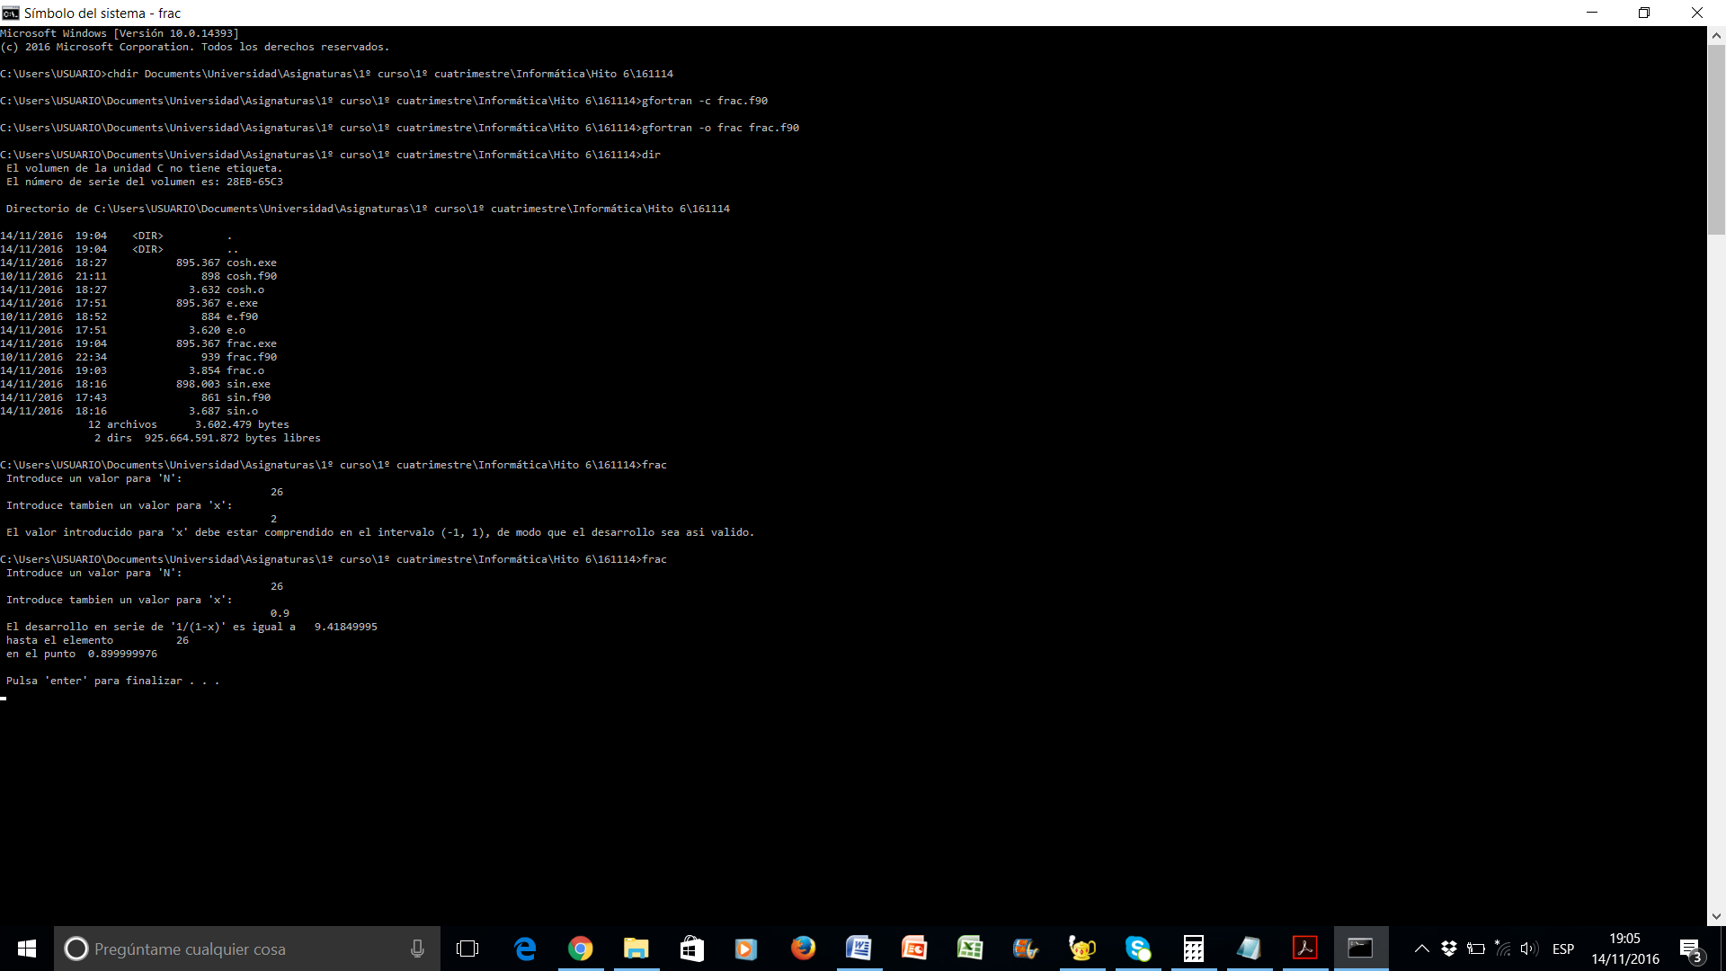

compilación

ejecución

prueba satisfactoria ☺

*Para el desarrollo en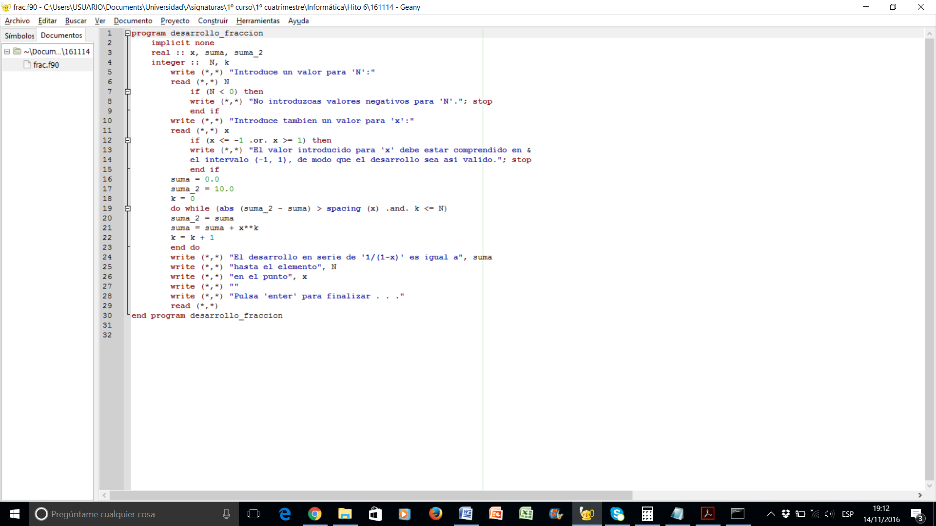 serie de potencias de la última función solamente se consideran para **x** los valores comprendidos en el intervalo abierto *(-1, 1)*, pues es ahí únicamente donde se cumple el desarrollo de MacLaurin.

**CONCLUSIÓN**

Nos costó arrancar al principio con este hito. Todavía no manejábamos bien el bucle “do while” ni sabíamos cómo plasmar cada uno de los desarrollos en serie, que, escritos matemáticamente, parecían tan sencillos. Acudimos por primera vez el lunes pasado a una tutoría y el muy amable señor Zamecnik nos respondió a todas nuestras dudas. A partir de su explicación, ya fuimos pronto capaces de terminar todos los demás programas.

Respecto a estos, conseguimos deducir que, en el último, el desarrollo solamente era válido para el intervalo *(-1, 1)*. Por otro lado, en el programa del seno, aunque sí obtuvimos valores semejantes, no logramos que estos fueran, a nuestro parecer, lo suficientemente aproximados.

***Yago Pego Martínez***

***Evaristo de Vega Galindo***